Una empresa de delibery necesita un sistema para administrar los pedidos que realizan sus clientes a determinados negocios para los cuales presta sus servicios. Cada negocio ofrece distintos productos con su precio que los clientes pueden adquirir. Los clientes pueden hacer un pedido por negocio de uno o más de los productos que ofrece indicando la cantidad de cada uno. El costo del pedido es igual al precio de los productos por las cantidades solicitadas. Algunos negocios también le suman al total de lo comprado el costo de envío. Por otro lado la empresa asigna el pedido a repartidores que llevan el mismo desde el negocio indicado por el cliente a su domicilio. La empresa paga a los repartidores una suma fija (valor del viaje) por cada pedido entregado.

Diagrama de Clases
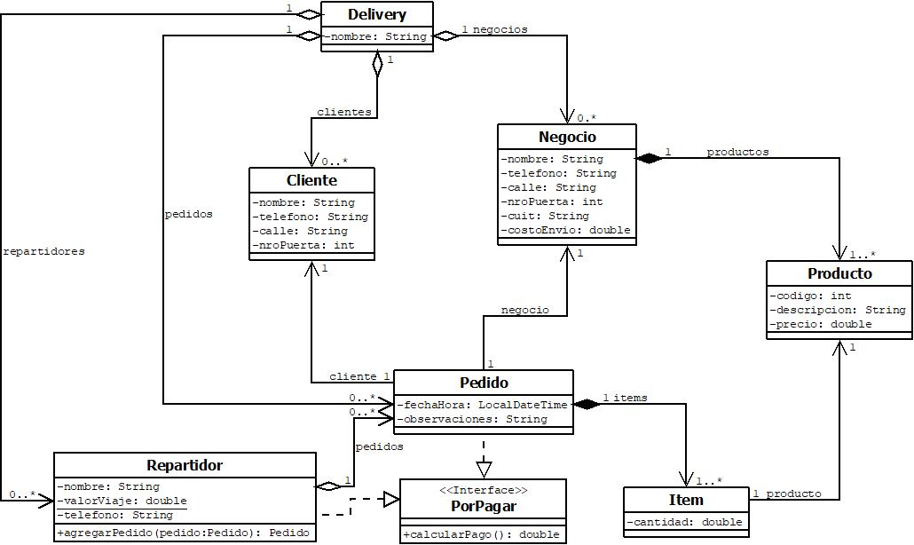

1) Crear todas las clases con sus atributos y constructores. Utilizar la clase de JUnit TestDelivery.java para probar la funcionalidad de la aplicación.

2) Agregar a la clase TestDelivery.java el método testCobroCliente2() que prueba el método calcularPago() de la clase Pedido cuando el negocio cobra costo de envío.

3) Agregar a la clase TestDelivery.java el método testPagoRepartidor() que prueba el método calcularPago de la clase Repartidor (incluir más de un pedido).

4) La empresa le cobra a cada negocio 300 pesos por cada venta realizada. Agregar a la clase Delivery el atributo comisionVentaRealizada que indica el importe mencionado y el método double cobrarNegocio(Negocio negocio) que dado un negocio retorna el valor a cobrarle al negocio por los pedidos enviados. (El número de CUIT diferencia un negocio de otro) Agregar a la clase TestDelivery.java el método testCobrarNegocio() que prueba el método implementado.

5) Realizar un programa donde cree una lista de objetos que implementan la Interface PorPagar. Recorrer la lista llamando al método calcularPago() para cada uno de los elementos de la lista.

TEORIA

- Explique qué aporta el concepto de clases abstractas en la POO.
- Elija uno de los conceptos de reutilización de código de la POO y ejemplifique (no visto en clase) de manera clara con un diagrama UML.
- ¿Qué tipos de polimorfismos se pueden definir en JAVA? Explique sintéticamente sus diferencias.
- De un ejemplo en UML del patrón: Método Plantilla o “Template Method”, no visto en clase.

IMPORTANTE:

1. Los enunciados no deberían dejar lugar a dudas de los ejercicios a resolver y preguntas a responder. De todas maneras si surge alguna consulta del enunciado enviar la misma al Foro que está en la sección Evaluación. Las preguntas serán respondidas dentro de los 30 minutos de realizadas.

2. Enviar un WhatsApp al grupo solo si tienen algún inconveniente (no pueden entrar al foro, no reciben la respuesta en el tiempo indicado, no pueden subir las soluciones, etc.)

3. Para la parte práctica del parcial, subir solamente los archivos con extensión .java.

4. Para la parte teórica del parcial, subir un solo archivo de Word. (con extensión doc o .docx)

